
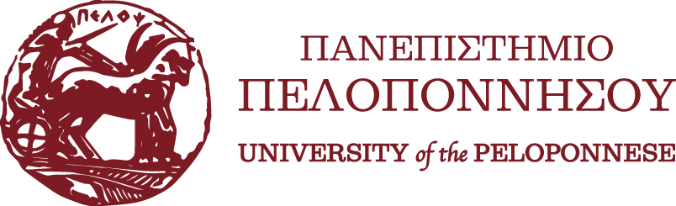

Πρόσκληση Υποβολής Εργασιών
Το Τμήμα Λογιστικής και Χρηματοοικονομικής της Σχολής Διοίκησης του Πανεπιστημίου Πελοποννήσου και τα ΠΜΣ “Μεταπτυχιακό Πρόγραμμα Ειδίκευσης στη Βιώσιμη Χρηματοοικονομική και Λογιστική” και “Μεταπτυχιακό Πρόγραμμα Ειδίκευσης στη Διοίκηση και στο Χρηματοοικονομικό Σχεδιασμό για Στελέχη Δημοσίου και Ιδιωτικού Τομέα”,
προσκαλούν προπτυχιακούς και μεταπτυχιακούς φοιτητές, υποψήφιους διδάκτορες και νέους ερευνητές να παρουσιάσουν το ερευνητικό τους έργο στο 5ο Φοιτητικό Συνέδριο του Τμήματος Λογιστικής και Χρηματοοικονομικής με τίτλο «Καινοτομία και επιχειρηματικότητα μικρών και μικρομεσαίων επιχειρήσεων: Οι προκλήσεις της βιωσιμότητας και των νέων τεχνολογιών», το οποίο θα διεξαχθεί στις 16 και 17 Οκτωβρίου 2026 στην Καλαμάτα.
Το συνέδριο εντάσσεται στα πλαίσια της επετειακής διοργάνωσης του ΟΕΒΕΣ Μεσσηνίας με τίτλο: «ΟΕΒΕΣ Μεσσηνίας 1926 – 2026 | 100 Χρόνια Συμμετέχοντας στην Ιστορία της Μεσσηνίας», η οποία τελεί υπό την αιγίδα της Α.Ε. του Προέδρου της Δημοκρατίας κ. Κωνσταντίνου Αν. Τασούλα.
Σκοπός του Συνεδρίου είναι η παρουσίαση του ερευνητικού έργου νέων επιστημόνων που δραστηριοποιούνται στα γνωστικά αντικείμενα της Λογιστικής, της Χρηματοοικονομικής, των Οικονομικών, της Διοίκησης Επιχειρήσεων, της Στατιστικής, του Δικαίου, των Ποσοτικών Μεθόδων. Στα πλαίσια των εργασιών του Συνεδρίου θα υπάρχει ειδική συνεδρία (doctoral session) στην οποία θα παρουσιασθεί το ερευνητικό έργο υποψήφιων διδακτόρων.
Σας προσκαλούμε να υποβάλετε τις ερευνητικές σας εργασίες που θα πρέπει:
- να είναι πρωτότυπες,
- να είναι γραμμένες στα ελληνικά ή στα αγγλικά,
- να μην υπερβαίνουν τις 30 σελίδες,
- να συνοδεύονται από μια περίληψη (abstract) στα ελληνικά και στα αγγλικά που να μην υπερβαίνεις τις 200 λέξεις,
- να περιλαμβάνουν στην πρώτη σελίδα τα εξής:
  - Τίτλο στα ελληνικά και στα αγγλικά,
  - Ονοματεπώνυμο και Ακαδημαϊκό Ίδρυμα των συγγραφέων,
  - Τα πλήρη στοιχεία του συγγραφέα επικοινωνίας.
Η καταληκτική ημερομηνία για την υποβολή ολοκληρωμένων ερευνητικών εργασιών είναι η 11^{η} Οκτωβρίου 2026. Για την καλύτερη εξυπηρέτηση των ερευνητών/φοιτητών, προβλέπεται η δυνατότητα και εξ αποστάσεως παρουσίασης των ερευνητικών εργασιών σε ειδικό session. Οι εργασίες μπορούν να υποβληθούν σε μορφή word ή pdf ηλεκτρονικά μέσω του site https://fs.accfin.uop.gr/ ή εναλλακτικά να αποσταλούν στην ηλεκτρονική διεύθυνση: v.giannopoulos@go.uop.gr (θέμα μηνύματος: 5^{ο} Φοιτητικό Συνέδριο ΛΟΧΡΗ).
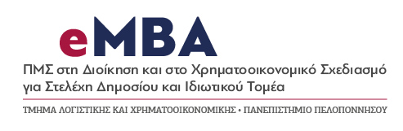

Η συμμετοχή στις εργασίες του συνεδρίου είναι δωρεάν.

